**Exercice 1 :**

On considère un système de transport de l’eau d’un point A (arrivée d’eau) vers un point B (voir figure 1) comportant essentiellement :

- une source électrique SE,

- deux pompes motorisées identiques P1 et P2,

- une vanne manuelle Vm,

- des tuyaux de connexion (ignorés dans ce problème).

Le système fonctionne en deux phases marche-arrêt.

1. Etablir une analyse fonctionnelle (Analyse structurelle et fonctionnelle et une modélisation par DBF).

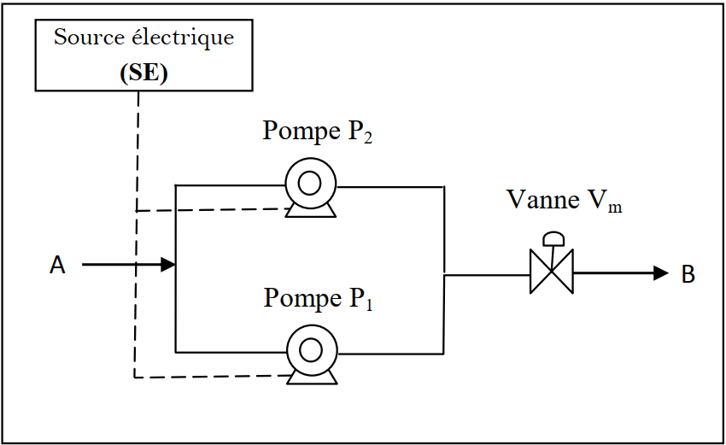

**Fig 1 : Système de transport de l’eau**

**Exercice 2 :**

On considère le système « chauffe-eau à gaz » de la figure. Sa fonction étant de produire une eau chaude à 50 °C au point d’utilisation B. Le chauffe-eau est muni d’une soupape de sécurité et d’un régulateur de pression du côté de l’admission du gaz (la pression de référence en colonnes d’eau étant 17.5 mm Hg). La fermeture du circuit (séparation de l’eau froide arrivante de l’eau chauffée) est assurée par un clapet de non-retour. L’eau est chauffée par un brûleur alimenté en gaz naturel, et la fumée de combustion est éliminée par le biais d’un tuyau d’échappement.

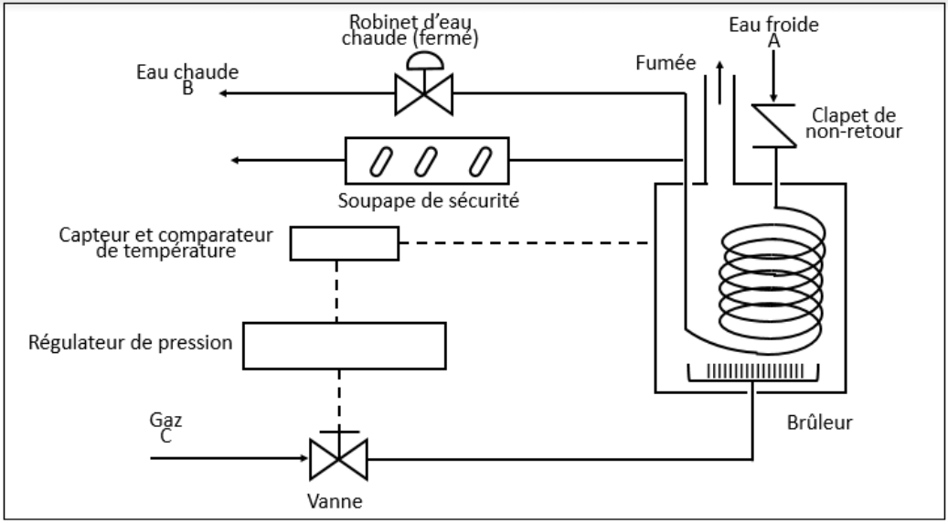

**Fig 2 : Système chauffe-eau à gaz**